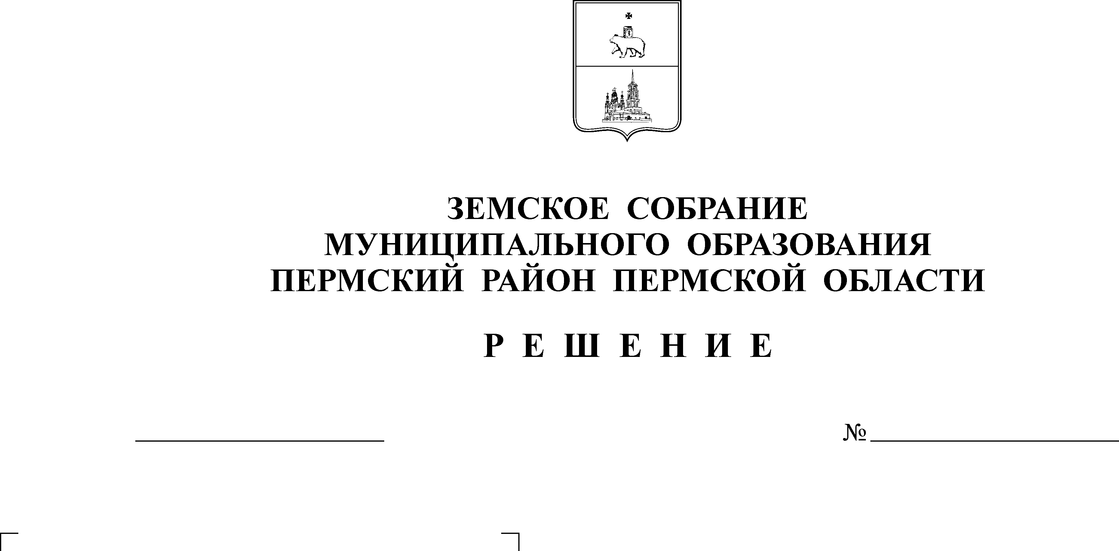
Об утверждении Положения о денежном поощрении за достижение наилучших показателей социально-экономического развития поселений
24.04.2008
652
ЗЕМСКОЕ СОБРАНИЕ
ПЕРМСКОГО МУНИЦИПАЛЬНОГО РАЙОНА

ПЕРМСКОГО КРАЯ

Р Е Ш Е Н И Е

В целях содействия достижению показателей социально-экономического развития Пермского муниципального района, утвержденных решением Земского Собрания от 24.11.2006 № 437 «Об утверждении Программы развития Пермского муниципального района Пермского края до 2010 года», повышения эффективности работы органов местного самоуправления поселений Пермского муниципального района
Земское Собрание РЕШАЕТ:
1. Утвердить прилагаемое Положение о денежном поощрении за достижение наилучших показателей социально-экономического развития поселений.
2. Настоящее решение вступает в силу с момента подписания.

Глава
муниципального района А.П. Кузнецов

Решение принято 24.04.2008г.
на заседании Земского Собрания
Председатель
Земского Собрания А.М. Захаров

Приложение к решению

Земского Собрания

от 24.04.2008 № 652

ПОЛОЖЕНИЕ
о денежном поощрении за достижение наилучших показателей
социально-экономического развития поселений

1. Денежное поощрение за достижение наилучших показателей социально-экономического развития поселений выплачивается главам администраций сельских поселений и главам сельских поселений, уставами муниципальных образований которых предусмотрено формирование исполнительно-распорядительного органа, возглавляемого главой поселения, занявшим первые три места по итогам оценки эффективности деятельности сельских поселений за год.
2. Размер денежного поощрения устанавливается в зависимости от места (рейтинга) территории:
1 место – 100 тыс. рублей;
2 место – 70 тыс. рублей;
3 место – 50 тыс. руб.
Данный вид денежного поощрения не входит в состав денежного содержания.
3. Оценка деятельности поселений проводится финансово-экономическим управлением администрации муниципального образования «Пермский муниципальный район» в соответствии Методикой эффективности деятельности сельских поселений, утвержденной главой Пермского муниципального района
4. Итоги оценки эффективности деятельности сельских поселений за год утверждаются распоряжением главы Пермского муниципального района.
4. Средства на выплату денежного поощрения предусматриваются в бюджете Пермского муниципального района.
5. Выплата денежного поощрения осуществляется органами исполнительной власти поселений за счет субвенций, предоставляемых из бюджета Пермского муниципального района бюджетам поселений.
6. Распределение субвенций из бюджета Пермского муниципального района бюджетам поселений на выплату денежного поощрения утверждается решением Земского Собрания «О бюджете Пермского муниципального района».
7. Выплата денежного поощрения производится ежегодно, начиная с 2008 года, по итогам оценки деятельности администраций поселений за предыдущий год.

